American School 开发指南

系统参数：J2EE WEB

目标部署环境：阿里云 ACE

目标数据库：阿里云数据库 Mysql 5.5

目标存储：阿里 StoreService

## 项目组织方式

项目代码仓库（需要注册并获得管理员邀请加入项目）

<http://code.taobao.org/svn/americanschool/>

项目组织方式：Maven工程

## 准备本地开发环境

百度云下载 链接: <http://pan.baidu.com/s/1gecHzbX> 密码: f5dj

JDK-7u79 (Java项目运行环境，点击安装，配置Classpath

请参照 <http://blog.sina.com.cn/s/blog_96f204930101bsc5.html> )

Tomcat6.0（Web服务器，解压即安装，配置Classpath

请参照 <http://blog.sina.com.cn/s/blog_96f204930101bsc5.html>）

Maven2.2.1（项目编译工具，解压即安装，配置Classpath

请参照 <http://blog.csdn.net/lijingronghcit/article/details/9167075>）

Eclipse IDE (项目工作环境，解压即可)

TortoiseSVN (EXE，点击安装，svn客户端，用于从仓库导出代码)

Hsql (本地数据库； 项目暂无，后期添加；)

## 项目本地运行展示：

前提条件：JDK, Maven, Tomcat，TortoiseSVN安装成功.

过程展示：

1. 建立目录，在目录下右键SVN Checkout

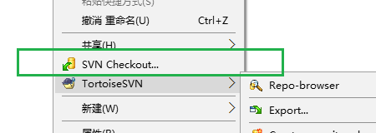

1. 填入American 仓库地址，输入taocode账户名的密码，点击确定导出代码

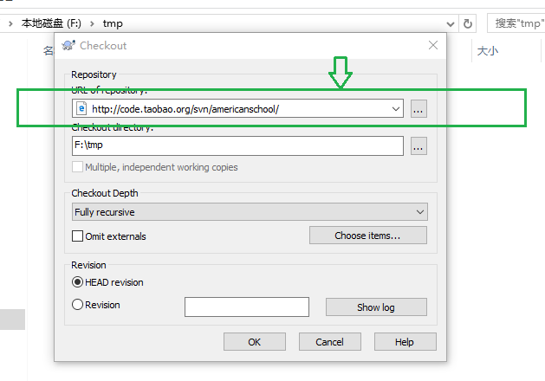

1. 代码检出后如下图；进入trunk目录，如图二。

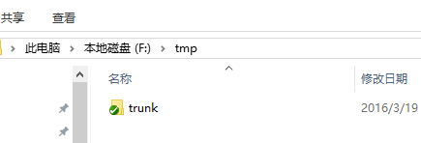

图1.

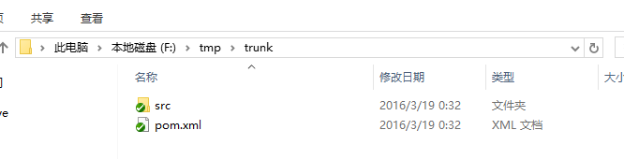

图二

1. 运行命令行Maven工具 开始->cmd->运行以下命令
   1. 注意，图中 F:\tmp\trunk 为你导出项目的目录

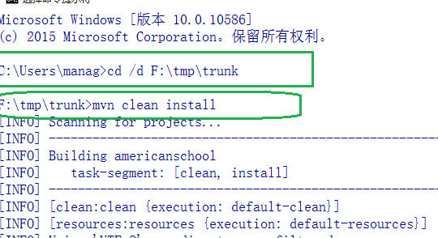

1. 等命令运行成功后，如下图

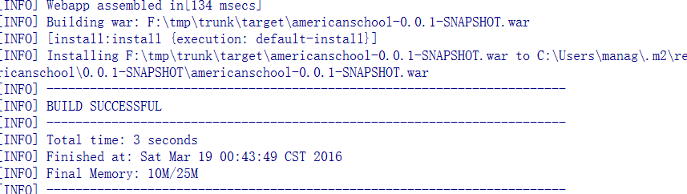

1. 检出原来代码目录目录下是否有target文件夹，且文件下有网站War包生成。

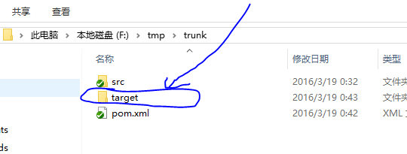

图1

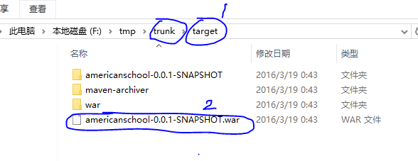

图2

1. 将上面的war拷贝到tomcat安装目录下的webapps目录下面

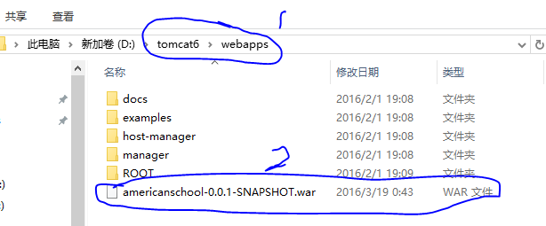

1. 启动tomcat服务器，点击 startup.bat启动服务器如下图

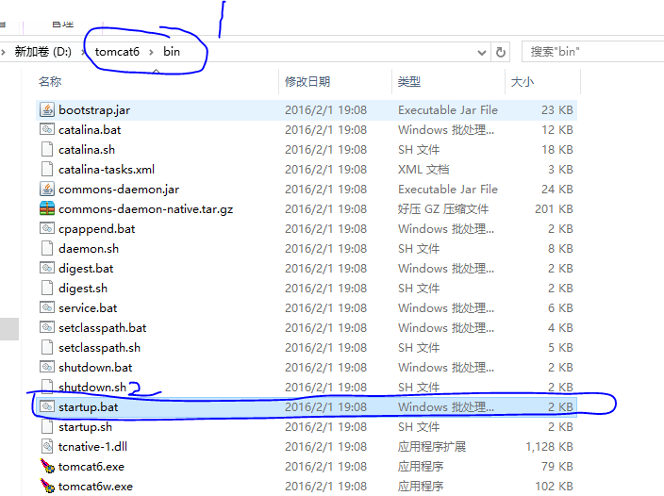

图1

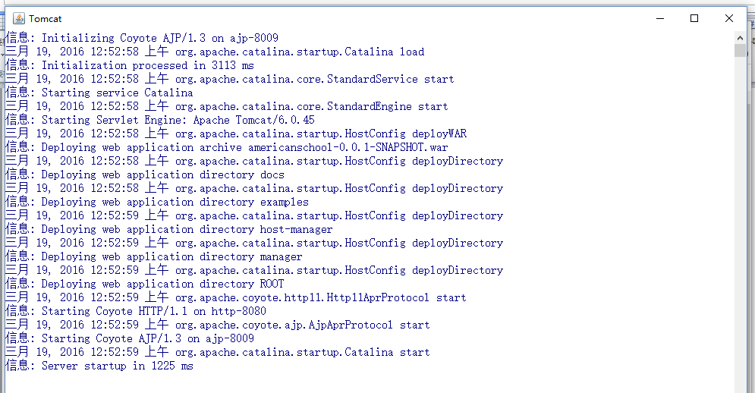

图二

1. 启动成功，访问 <http://127.0.0.1:8080> ，如下图成功访问

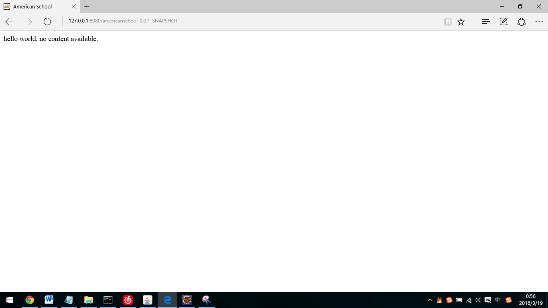

## 项目本地开发展示

1. 从svn检出代码到本地



1. 进入项目目录，运行maven编译命令：mvn clean install eclipse:eclipse

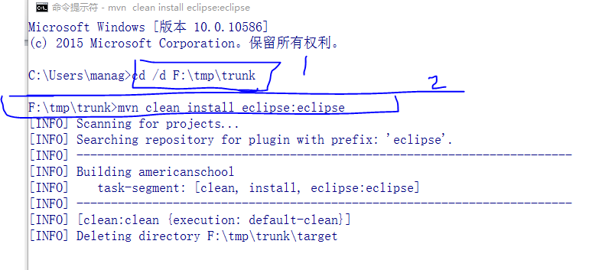

1. 打开IDE（Eclipse），右键并import existing maven project. 选中trunk下的pom文件，确定后导入到IDE空间里

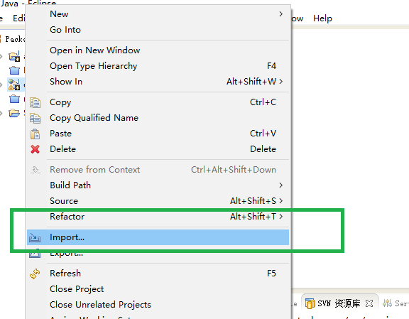

图1

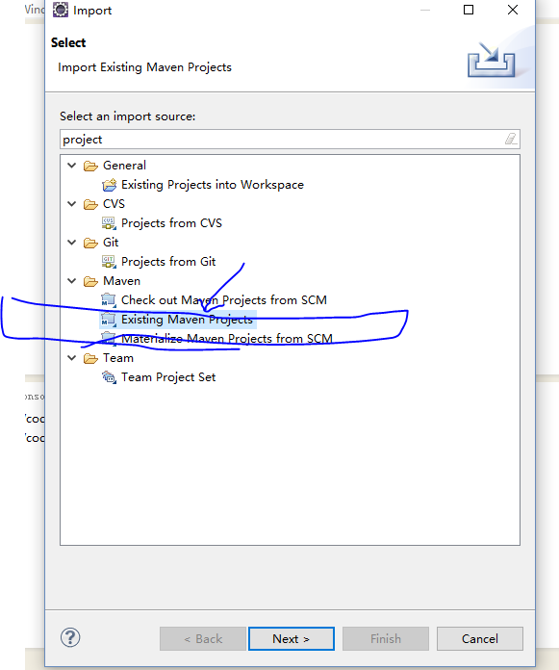

图2

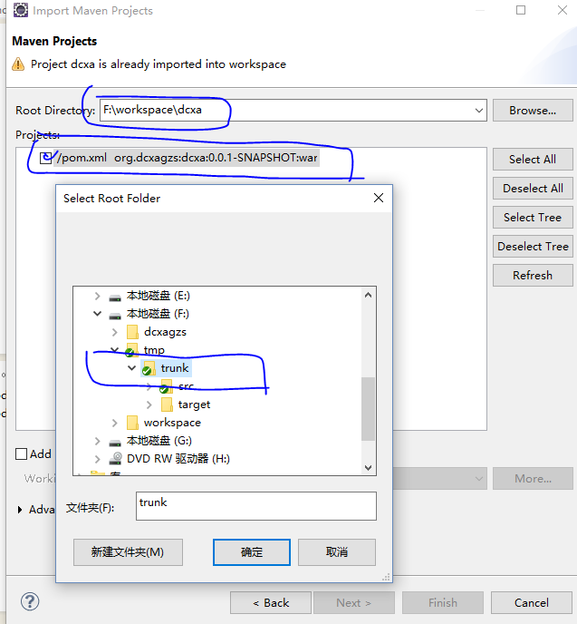

图3

1. 在IDE里面修改或者添加代码文件

至此，便可以在IDE里面编辑和修改项目代码了。比如修改index.jsp为helloworld.***

不用担心eclipse的maven报错提示，并不会对项目造成影响.

编辑完成后保存即可。

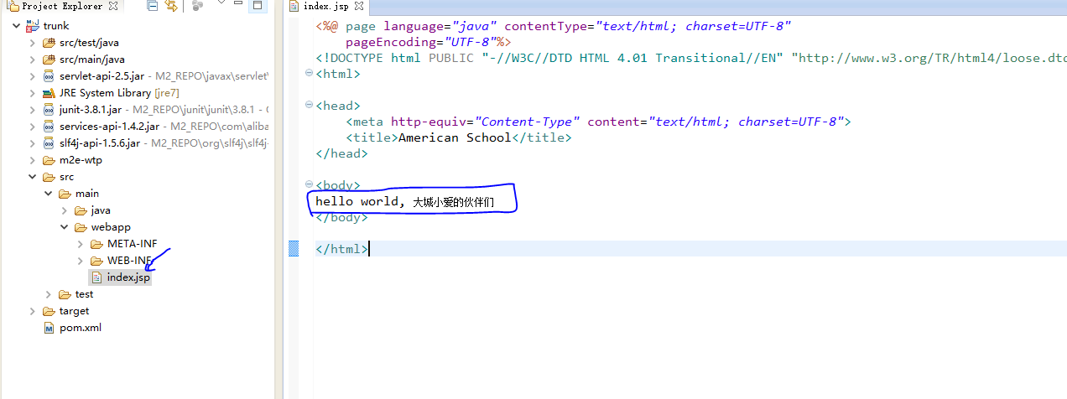

1. 等修改完代码以后，再运行maven命令重新编译代码得到war包

等eclipse保存代码后，不用关闭，只需要重新再项目根目录运行maven命令，对项目重新编译打包。

命令 ： mvn clean install

1. 再将war包覆盖之前tomcat webapps下面的war包

在前面的步骤当中讲到，不再赘述，参考前面

1. 重启tomcat服务器，访问本地网页，验证开发功能是否正确。

在前面的步骤当中讲到，不再赘述，参考前面

关掉原来的startup.bat窗口，重新运行即可重启tomcat.

验证开发功能是否正确.

1. 提交svn代码到team代码仓库。

在确保功能无误后，将代码改动从本地提交到svn仓库，方式如下

注意： src文件夹的图标由绿色变为红色正代表里面有修改的代码没有提交，如下图

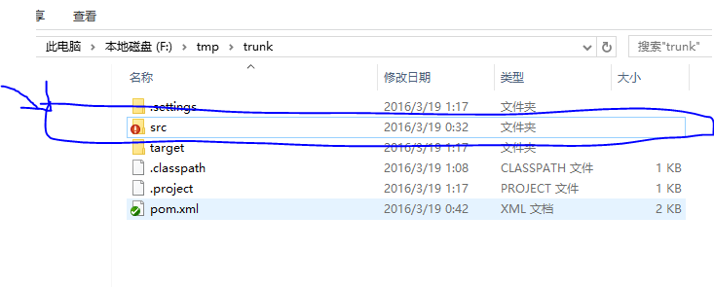

右键src文件，选中svn commit

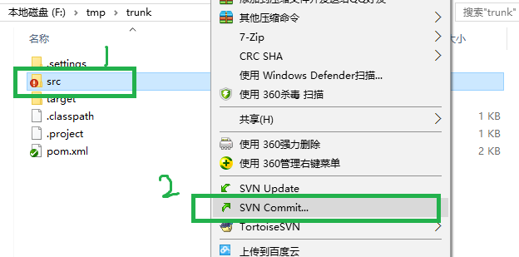

填写提交信息，选中提交哪些文件，ok, 提交

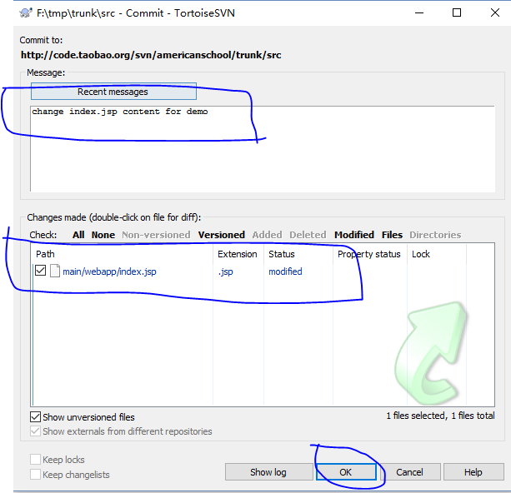

1. 刷新eclipse工程，然后改代码，循环4-9….
2. Ok 详细你已经掌握精髓了，加油！